Quo-0020
Apr-25-2019
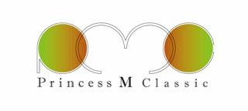
估价单 （Quotation）
- Item: LC（仪器）
- 价格
- Alliance 2690 (Waters) 1套 500,000 日元
- 5月工资 和 仓库 570,000 日元

共计 1,070,000 日元

- 条件
  - 出口条件; CIF （运输公司；SAGAWA ）
  - 含 非该证明书发的费用

Princess M Classic
京都市伏见区羽束師菱川町105
Tel. +81-80-4242-8456
以上

